Муниципальное казенное общеобразовательное учреждение Профсоюзнинская средняя школа Даниловского муниципального района Волгоградской области
403383 Россия, Волгоградская область, Даниловский район, поселок Профсоюзник, улица Шефская д.1 тел. 8(84461)58391, факс 8(84461)58391,
E-mail: SHHKOLA2007-RU@yandex.ru

Отчет-отзыв о взаимопосещении урока математики.

Цель посещения обмен опытом проведения уроков
Дата посещения 17.10.2022
Класс -комплект 2+4 количество учеников 16 человек
Урок ведет преподаватель Бакулина Оксана Васильевна
Посетила Чернова О.Г.
Тема урока Деление с остатком
Цель посещения обмен опытом проведения уроков
Структура урока: урок состоял из традиционных элементов:
- орг. момент, включая все необходимое: приветствие, проверка готовности к уроку, дисциплина, озвучивание темы, соответствующей рабочей программе и календарному плану, целей урока. (4мин);
- проверка д/з (7 мин.) в письменной и устной форме;
- повторение изученного материала учащимися (29 мин.): работа как индивидуально, так и с учениками у доски;
- выставление и обоснование оценок за работу на уроке (2 мин.);
- новое д/з (3 мин.).
17 октября мною был посещен урок математики в 2 классе. По посещенному уроку был составлен анализ.
Урок был организованным, дисциплина на уроке хорошая. На уроке присутствовали различные формы работы. Рабочее место учителя и ученика было рационально организованным. В начале урока была проведена интересная разминка, что способствовало более быстрому включению детей в урок, повышению интереса к уроку. Для того чтобы у учащихся появился интерес к уроку, чтобы мобилизовать внимание всего класса, было прочитано стихотворение. Цели урока определялись совместно с детьми. Основные задачи урока были сформулированы педагогом четко и ясно. Учитель показывает примеры чётко и доступно, объясняя важные для понимания учениками моменты, учитель указывает и исправляет ошибки в процессе выполнения упражнений учащимися. Правильно подобранные упражнения по уровням сложности позволяют наращивать сложность по мере усвоения материала. Учащиеся к занятиям относятся с большим энтузиазмом и охотно выполняют задания в тетрадях.
Учитель относится к детям с уважением, пониманием, соблюдает тактичность. Урок проводился согласно программе. Для урока были характерны моменты молчания, замешательства, паузы, т.к. некоторые ученики не были готовы к уроку, не имели домашнего задания.
В ходе урока учителю все же удалось наладить контакт с детьми, создать необходимую обстановку, задействовать весь класс в процесс обучения, контролируя работу каждого ученика.
Во время урока учитель привлекает внимание учеников, задавая вопросы, чаще выходит на уровень диалога с учениками. Методы обучения и воспитания достаточно результативны, не сложны, скоординированы. В процессе урока учитель исправляет ошибки, в случаях затруднений делает подсказки. Учитель придерживается дидактических принципов обучения и воспитания: активности, наглядности обучения, систематичности, последовательности, доступности. Привлекает детей к анализу выполненных заданий, самооценке
В заключительной части урока закрепление основных моментов, рефлексия. Проводится подведение итогов урока, дается домашнее задание.
Учитель был в полной мере подготовлен к уроку.
Цель посещения урока достигнута в полном объеме, получен опыт проведения такого типа урока.
Общие впечатления от урока:
Учитель уверенно и настойчиво требует выполнений задач урока. Он умело держится перед классом. К детям относится с уважением, соблюдает тактичность. Взаимоотношения детей с учителем хорошие. Он дает указания детям правильно, его речь четкая и ясная. К отдельным ученикам применяет индивидуальный подход.
Выводы и замечания:
Урок был построен в соответствии с требованиями к современному уроку:
- Урок был четким, целенаправленным (средства обучения соответствовали цели).
- Полного управления процессом обучения на уроке добиться удалось сразу.
- Урок носил комплексный характер: на уроке были использованы устные и письменные формы работы.
- Урок был построен логично и был познавательным.
- Урок носил обязательную коммуникативную направленность.
- На уроке присутствовало единство обучающей и контролирующей функций, что дает возможность учителю анализировать свою деятельность и деятельность учащихся на уроке.
10 Дифференцированный подход к организации деятельности учащихся, учитывая их различную подготовку.
Структура урока отражала все вышеуказанные принципы.

Преподаватель, посетивший занятие:
Чернова Оксана Геннадьевна

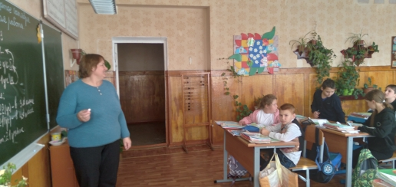

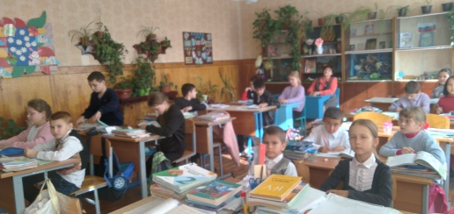

Урок математики во 2, 4 классе

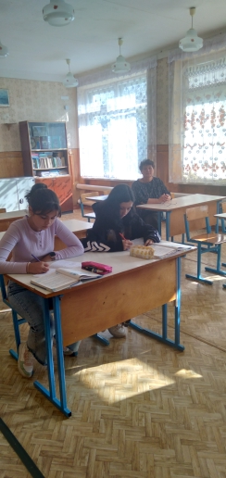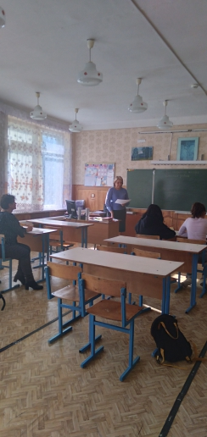

Урок литературы в 6 классе

